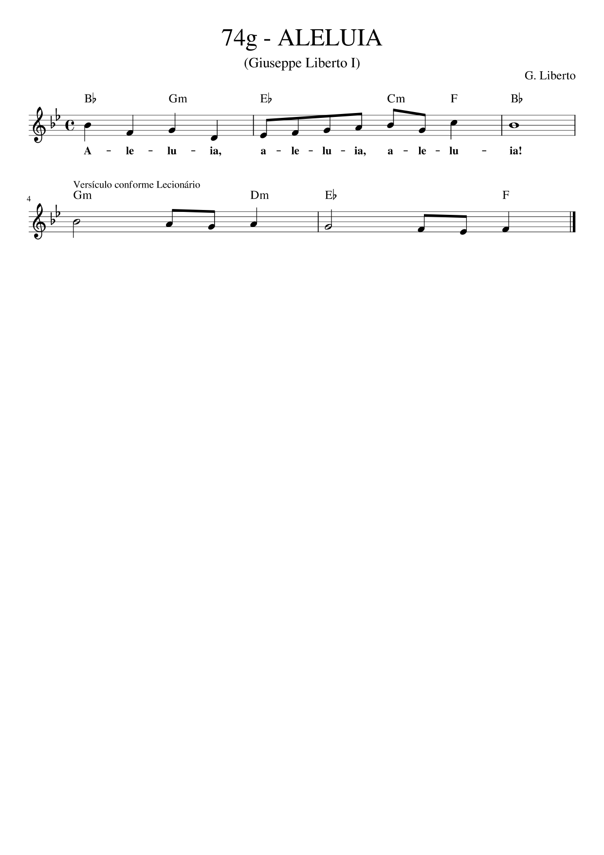

Bb Gm Eb Cm F Bb
℟. Aleluia, Aleluia, Aleluia,
V. Conforme o Lecionário Dominical

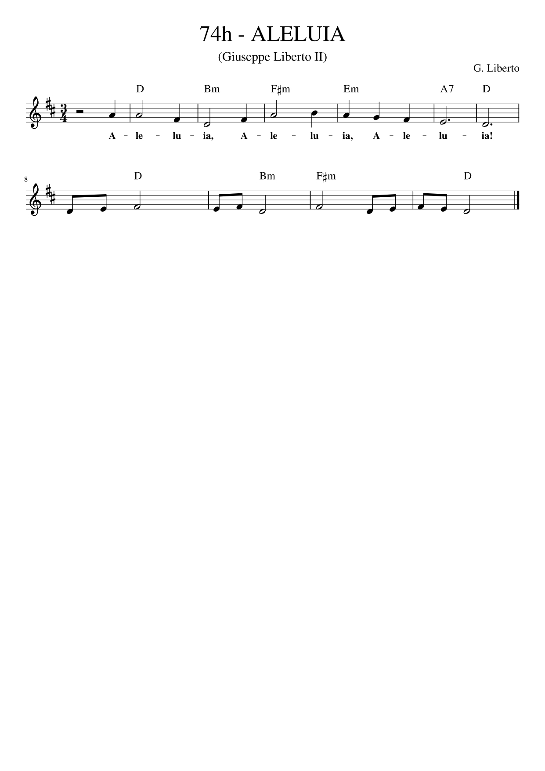

D Bm F#m Em A7 D
℟. Ale-luia, Ale - luia, Alelu - ia,
V. Conforme o Lecionário Dominical

